Mörstadt12.10.2016

Mörstadt: Bitzlerfest mit Kinderprogramm
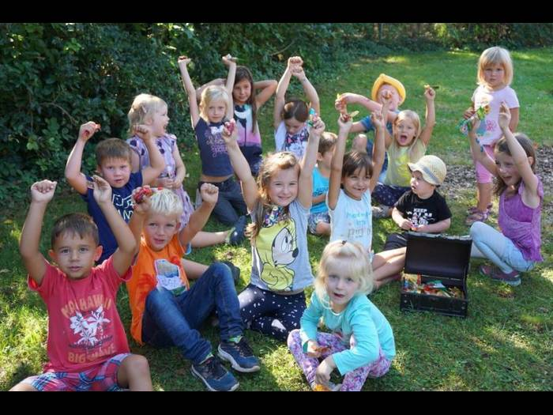
Auch an die Kinder war beim Bitzlerfest der FWG Mörstadt am Woog gedacht worden. Für sie gab es ein buntes Programm. Foto: FWG
MÖRSTADT - (red). Bei ihrem Bitzlerfest hatte die Mörstädter FWG zu neuem Wein und Zwiebelkuchen an den Woog eingeladen. Bei strahlendem Wetter waren zahlreiche Besucher gekommen. Nach dem großen Erfolg des Spielplatzfestes zur Einweihung des neuen Spielturms wollte die FWG auch ein Programm für die Kinder bieten. Lustige Luftballonfiguren und Spiele sorgten für einen erlebnisreichen Tag, dazu wurde gemalt und gebastelt. Ein Highlight waren die Aktionsspiele, auch eine Schatzsuche stand auf dem Programm.
Seit zwölf Jahren ist das Bitzlerfest der FWG in unregelmäßigen Abständen immer wieder veranstaltet worden. Die Idee ist, eine Gelegenheit zum fröhlichen Zusammensein in geselliger Runde anzubieten und so einen Beitrag zum Dorfleben zu leisten.
Dabei ist es der FWG auch wichtig, günstige und familienfreundliche Preise anzubieten, was nur durch den Einsatz der vielen freiwilligen Helfer möglich wird. Sie übernahmen Aufbau und Ausschank, stellten zwei große Zelte mit Biertischgarnituren und Stehtische auf.

